Documentação PIM - Estrutura de Dados em Python
As linhas 1 à 08 importam as bibliotecas necessárias para a interface gráfica (customtkinter), manipulação de dados (json) e operações de arquivo (os). Em seguida, definem o tema do aplicativo como "escuro" e a cor padrão como "verde".

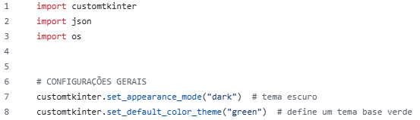

As linhas 11 à 16 definem o caminho de salvamento dos arquivos para a pasta “dados”. Após isso, verificam a existência da pasta “dados” e a criam automaticamente se ela não existir.

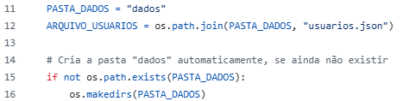

As linhas 19 à 29 estabelecem as duas funções de controle do arquivo JSON:

- carregar_usuarios(): Abre e lê o arquivo usuarios.json para obter os dados atuais.

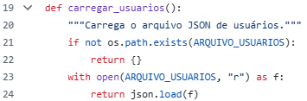

- salvar_usuarios(): Recebe o dicionário de usuários e o grava no arquivo.
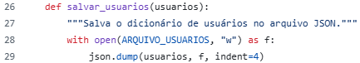

As linhas 32 à 39 iniciam a janela de Login, definindo tamanho, cor de fundo e título.

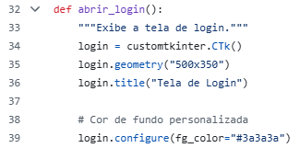

As linhas 41 à 52 contêm a função login_usuario(). Esta lógica verifica o e-mail e a senha digitados contra o banco de dados de usuários, informando ao usuário se o login foi bem-sucedido ou se houve erro de credenciais.

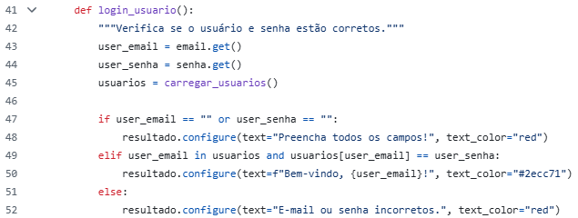

As linhas 54 à 57 definem a ação de fechar a tela de Login e abrir a tela de Cadastro.

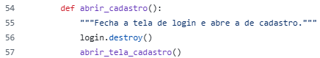

As linhas 61 à 84 estruturam a interface gráfica da tela de Login, posicionando o título, os campos de entrada de credenciais (e-mail e senha) e os botões de Login e Cadastrar.
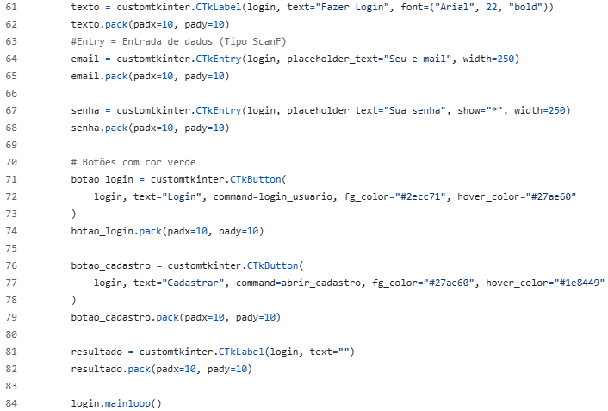

As linhas 87 à 106 configuram a janela de Cadastro e definem as propriedades de sua interface, incluindo o título e os campos para o novo e-mail e nova senha.

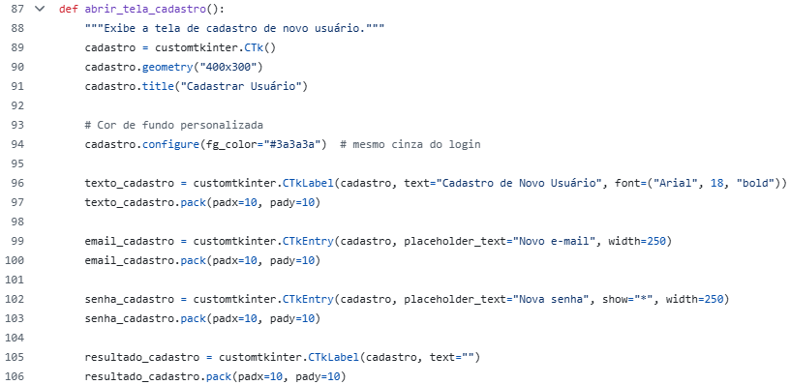

As linhas 108 à 127 contêm a função cadastrar(). Este bloco valida se todos os campos foram preenchidos, checa se o novo e-mail já existe na base de dados e, em caso positivo, adiciona o novo usuário ao dicionário e o salva no arquivo.

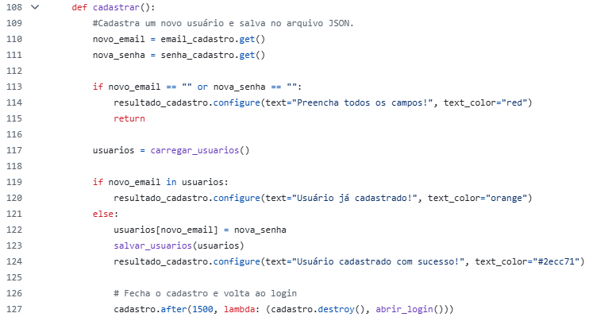

As linhas 129 à 139 adicionam os botões "Cadastrar" (para o salvamento das credenciais do aluno) e "Voltar" (para retornar à tela de Login).

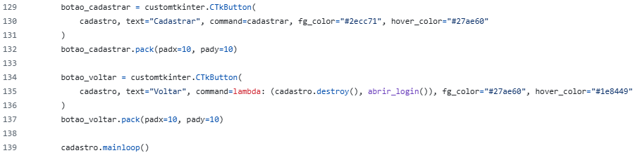

Por fim, a linha 142 é a instrução que inicia o programa, chamando a função abrir_login() para exibir a primeira janela.

